Oblikovanje programske potpore
Ak. god. 2017./2018.

OneDayJob
Dokumentacija, Rev. 1.0

Grupa: ProjectExceptionAl
Voditelj: Tin Ivan Križ

Datum predaje: 17. 11. 2017

Sadržaj

1. Dnevnik promjena dokumentacije 3
2. Opis projektnog zadatka 4
3. Pojmovnik 6
4. Funkcionalni zahtjevi 7
5. Ostali zahtjevi 35
6. Arhitektura i dizajn sustava 36
6.1. Svrha, opći prioriteti i skica sustava 37
6.2. Dijagram razreda s opisom 38
6.3. Dijagram objekata 39
6.4. Ostali UML dijagrami 40
7. Implementacija i korisničko sučelje 41
7.1. Dijagram razmještaja 41
7.2. Korištene tehnologije i alati 42
7.3. Isječak programskog koda vezan za temeljnu funkcionalnost sustava 43
7.4. Ispitivanje programskog rješenja 44
7.5. Upute za instalaciju 45
7.6. Korisničke upute 46
8. Zaključak i budući rad 47
9. Popis literature 48
Dodatak A: Indeks (slika, dijagrama, tablica, ispisa kôda) 49
Dodatak B: Dnevnik sastajanja 50
Dodatak C: Prikaz aktivnosti grupe 52
Dodatak D: Plan rada / Pregled rada i stanje ostvarenja 54

Sadržaj bi se trebao automatski osvježavati prema tekstu (desni klik, „Update Field“) ako se bude držalo zadanih formata poglavlja.

Dnevnik promjena dokumentacije

Rev. | Opis promjene/dodatka | Autor(i) | Datum
0.1 | Napravljen predložak. | Križ | 23.10.2017.
0.15 | Napisana prva verzija opisa projektnog zadatka | Križ | 3.11.2017
0.20 | Napisani ostali zahtjevi | Križ | 6.11.2017
0.25 | Napisani opisi obrazaca uporabe | Kalafatić, Miličević | 8.11.2017
0.40 | Dodani sekvencijski dijagrami bez opisa | Vidak | 13.11.2017
0.41 | Dodan upotpunjen dnevnik sastajanja za prvi ciklus | Križ | 13.11.2017

Moraju postojati glavne revizije (verzije, inačice) dokumenata 1.0 i 2.0 na kraju prvog i drugog ciklusa. Između tih revizija mogu postojati manje revizije već prema tome kako se dokument bude nadopunjavao. Očekuje se da nakon svake značajnije promjene (dodatka, izmjene, uklanjanja dijelova teksta i popratnih grafičkih sadržaja) dokumenta se to zabilježi kao revizija. Npr., revizije unutar prvog ciklusa će imati oznake 0.1, 0.2, …, 0.9, (ukoliko bude više od toga nastavlja se sa 0.10, 0.11…) sve do konačne revizije prvog ciklusa 1.0. U drugom ciklusu se nastavlja s revizijama 1.1, 1.2, itd. Ukoliko se želi naglasiti veličina promjene/dodatka unutar revizije može se napraviti različita „granulacija“ u označavanju revizija. Npr. nakon 0.1 može biti 0.11, 0.12, 0.15 pa tek onda 0.2. Ili se za veće promjene/zahvate može nakon 0.1 odmah skočiti na 0.5. itd. Bitno je da na krajevima ciklusa revizije koje se predaju budu s oznakama 1.0 i 2.0 (Preporuka je da te revizije budu podebljane unutar liste).

Opis projektnog zadatka

Cilj projekta je razviti mobilnu aplikaciju za android uređaje koja bi služila kao oglasnik za jednodnevne poslove. Ona bi bila poveznica između dvije ciljane skupine - ljudi koji imaju viška vremena i voljni su to vrijeme unovčiti i ljudi koji su stalno u strci ili nisu u fizičkom stanju da odrade neke jednostavne i (načelno) kratke poslove.
Trenutno postoji njuškalo i slični oglasnici za poslove općenito, ali svim takvim oglasnicima je cilj naći ljudima stalne poslove, dok je našoj aplikaciji cilj uposliti ljude na nekoliko sati i za takvu primjenu je optimirana. Korisnicima bi pronalazak posla trebao biti pojednostavljen bogatim mogućnostima pretrage. Korisnik može pretraživati ili filtrirati poslove na temelju naziva, lokacije, vremena trajanja, vremena početka rada, zarade, a može i vidjeti GPS kartu s poslovima u njegovoj blizini.

Budući da ova aplikacija nužno zahtijeva interakciju između korisnika, polaznu aktivnost korisničkog sučelja predstavlja registracija korisnika ili njihova prijava u slučaju da je korisnik već registriran. Prije svega, jedna od esencijalnih točaka koju je neophodno dotaknuti pri registraciji korisničkog profila jest sigurnost. Da bi korisnici mogli postavljati ili prihvaćati poslove, moraju verificirati račun putem električne pošte i moraju imati postavljenu svoju sliku kao sliku profila na kojoj se jasno vidi čovjekovo lice. Također mora biti omogućen sustav ocjenjivanja korisnika kako bi se korisnicima omogućila što veća razina sigurnosti (korisnici puno više mogu vjerovati drugom korisniku ako drugi korisnik ima visoku ocjenu). Dakle, registracija korisnika nije završena sve dok se korisniku ne verificira slika i email.
Jednom kada posloprimac nađe posao koji ga zanima, on se mora javiti odgovarajućem poslodavcu. Dogovor između poslodavca i posloprimca biti će omogućen kroz samo aplikaciju sustavom poruka. Svaki korisnik će imati svoj sandučić gdje će vidjeti listu svih ljudi s kojima je zadnje pričao i odakle će moći slati i primati poruke.
Aplikacija razlikuje tri vrste korisnika:
- Neregistrirani (anonimni) korisnici – korisnici koji se nisu registrirali ili kojima račun nije u potpunosti verificiran. Nemaju uopće pristup aplikaciji dok se njihova registracija ne završi.
- Registrirani korisnici – korisnici koji su se registrirali i verificirali račun. Imaju mogućnost koristiti sve mogućnosti koje aplikacija nudi.
- Administratori – korisnici koji imaju ulogu održavanja sustava. Imaju mogućnost koristiti aplikaciju kao bilo koji drugi registrirani korisnik, ali također mogu brisati poslove i korisnike zbog neprimjerenog sadržaja
Ključne točke kod razvoja sustava su razvoj početne oglasne ploče poslova, mogućnost komunikacije između dviju zainteresiranih strana i sustav registracije i verifikacije. Kad su te tri točke rješene, onda je redom bitan razvoj filtriranja poslova, sustava ocjenjivanja korisnika, profila korisnika i na kraju je najmanje bitna implementacija GPS karte s prikazanim poslovima u blizini. Prvi dio je najbitniji jer je već s njim omogućena temeljna funkcionalnost aplikacije. Najmanje bitna je karta jer korisnik teoretski može filtrirati poslove po lokaciji i bez GPS karte.

U budućnosti bi se aplikacija mogla nadograditi sa sustavom naplate. Trenutni opseg aplikacije uključuje prihvaćanje poslova kao usmeni dogovor između posloprimca i poslodavca. Ovaj aspekt bi se mogao obogatiti sustavom naplate gdje obje stranke prihvate cifru po početku posla koja se onda isplati po završetku posla. Problem bi kod takvog pristupa bio pravne prirode. Naš trenutni opseg uključuje najčešće male poslove i male iznose koji bi se isplaćivali na licu mjesta bez računa. Uz ovakvu nadogradnju, postojala bi evidencija zarade koja bi se trebala i pravdati u očima države.

Pojmovnik
Lista pojmova (napisanih abecednim redom) potrebnih za razumijevanje teksta dokumentacije. Svaki pojam treba biti dosljedno opisan u jednoj ili dvije rečenice da se izbjegnu nejasnoće u specifikaciji sustava i opisu implementacije i rezultata.

Funkcionalni zahtjevi

Dionici :
- Neprijavljeni korisnik
- Prijavljeni korisnik
- Administrator
Aktori i njihovi funkcionalni zahtjevi:
- Neprijavljeni korisnik, inicijator
- Može se registrirati
- Može se prijaviti
- Prijavljeni korisnik, inicijator
- Pregledavanje ponuđenih poslova
- Stvaranje ponude za posao
- Uređivanje profila
- Ocjenjivanje drugih korisnika
- Uređivanje liste poslova
- Traženje
- Filtriranje poslova
- Otvaranje punog opisa posla
- Označavanje posla zauzetim
- Otvaranje sandučića poste
- Otvaranje poruke
- Slanje poruke
- Pregledavanje korisničkih profila
- Pregledavanje karte poslova
- Odjava
- Administrator, inicijator
- Prijavljeni korisnik sa većim ovlastima
- Brisanje svih poslove
- Može brisati bilo kojih korisničkih profila
- Baza podataka, sudionik
- Spremanje i brisanje podataka
Opis obrazaca uporabe:

- UC1 – Registracija
- Glavni sudionik: Neprijavljeni korisnik
- Cilj: Registracija korisnika
- Sudionici : Neprijavljeni korisnik, baza podataka
- Preduvjeti: -
- Rezultat : Podaci korisnika dodani su u bazu podataka
- Željeni scenarij:
- Korisnik upisuje svoje podatke, te prilaže svoju sliku
- Baza podataka zajedno sa sustavom obavljaja provjeru, te šalju korisnika na verifikaciju
- Korisnik obavlja potrebne korake verifikacije
4) Korisnik je uspješno registriran
- Mogući drugi scenarij: (Registracija već postojećeg korisnika)
- Korisnik upisuje svoje podatke
- Baza podataka obavalja provjeru te, utvrđuje da korisnik već postoji
- Korisnik biva obavješten o neuspješnoj registraciji
- Mogući drugi scenarij: (Korisnik ne verificira podatke)
- Korisnik upisuje svoje podatke, te uploada svoju sliku
- Baza podataka zajedno sa sustavom obavljaja provjeru, te šalju korisnika na verifikaciju
- Korisnik ne obavlja potrebne korake verifikacije
- Korisnik ne može koristiti ostale funkcionalnosti aplikacije dok se ne obavi verifikacija

- UC2 – Prijava
- Glavni sudionik: Neprijavljeni korisnik
- Cilj: Prijaviti se kako bi korisnik mogao pristupiti ostalom sadržaju aplikacije
- Sudionici : Neprijavljeni korisnik, baza podataka
- Preduvjeti: Korisnik obavio registraciju
- Rezultat : Korisnik može pristupiti ostalom sadržaju aplikacije
- Željeni scenarij:
- Korisnik upisuje podatke za prijavu
- Sustav provjerava postoji li registrirani korisnik s tim podatcima
- Korisnik se uspješno prijavio i dobiva status prijavljenog korisnika
- Mogući drugi scenarij:
- Korisnik upisuje podatke za prijavu
- Sustav provjerava postoji li korisnik s tim podatcima
- Korisnik je upisao podatke koji se ne nalaze u bazi podataka, te mu sustav to dojavljuje. Korisnik ostaje na aktivnosti za prijavu.

- UC3 – Pregledavanje poslova
- Glavni sudionik: Prijavljeni korisnik
- Cilj: Pregledati popis ponuđenih poslova
- Sudionici : Prijavljeni korisnik, baza podataka
- Preduvjeti: -
- Rezultat : Korisnik je pregledao popis ponuđenih poslova
- Željeni scenarij:
- Korisnik pregledava ponuđene poslove na naslovnici
- Korisnik pronalazi željeni posao te ga ima mogućnost odabrati

- UC4 – Odjava
- Glavni sudionik: Prijavljeni korisnik
- Cilj: Odjaviti korisnika
- Sudionici : Prijavljeni korisnik
- Preduvjeti: Korisnik je prijavljen
- Rezultat : Korisnik od prijavljenog postaje neprijavljeni korisnik
- Željeni scenarij:
- Prijavljeni korisnik pritišče gumb za odjavu
- Korisnik postaje neprijavljeni korisnik
- UC5 – Stvaranje poslova
- Glavni sudionik: Prijavljeni korisnik
- Cilj: Dodati u sustav ponudu za posao
- Sudionici : Prijavljeni korisnik, baza podataka
- Preduvjeti: -
- Rezultat : Ponuda za posao dodana u bazu podataka
- Željeni scenarij:
- Korisnik upisuje podatke potrebne za stvaranje posla
- Korisnik podnosi zahtjev za dodavanje posla u bazu podataka
- Posao je uspješno dodan
- Mogući drugi scenarij:
- Korisnik upisuje podatke potrebne za stvaranje posla
- Korisnik podnosi zahtjev za dodavanje posla u bazu podataka
- Posao nije dodan jer neki podatci nisu ispravno uneseni
- Mogući drugi scenarij:
- Korisnik upisuje podatke potrebne za stvaranje posla
- Korisnik odustaje od stvaranja posla
- Upisani podatci se odbacuju, te je stanje u sustavu isto kao i prije

- UC6 – Uređivanje profila
- Glavni sudionik: Prijavljeni korisnik
- Cilj: Promijeniti podatke u sustavu vezane za opis korisnika
- Sudionici : Prijavljeni korisnik, baza podataka
- Preduvjeti: -
- Rezultat : Opis korisnika je promijenjen
- Željeni scenarij:
- Korisnik uređuje podatke vezane uz opis svojeg profila
- Korisnik sprema promijene
- Podatci se ažuriraju
    - Mogući drugi scenarij:
- Korisnik uređuje podatke vezane uz opis svojeg profila
- Korisnik napušta aktivnost
- Podatci nisu promijenjeni

- UC7 – Administratorsko brisanje posla
- Glavni sudionik: Administrator
- Cilj: Obrisati posao iz baze podataka
- Sudionici : Administrator, baza podataka
- Preduvjeti: Posao postoji u bazi podataka
- Rezultat : Posao je uklonjen iz baze podataka
- Željeni scenarij:
- Administrator podnosi zahtjev za brisanje posla iz baze
- Posao se uklanja iz baze podataka

- UC8 – Ocjenjivanje korisnika
- Glavni sudionik: Prijavljeni korisnik
- Cilj: Promijeniti podatke u sustavu vezane za ocjenu korisnika
- Sudionici : Prijavljeni korisnik, baza podataka
- Preduvjeti: Korisnik imao poslovnu interakciju s korisnikom kojega ocjenjuje
- Rezultat : Ocjena korisnika je ažurirana
- Željeni scenarij:
- Korisnik označava posao gotovim, te mu se nudi mogućnost ocjenjivanja korisnika
- Korisnik daje ocjenu
- Podatci se ažuriraju
    - Mogući drugi scenarij:
- Korisnik označava posao gotovim, te mu se nudi mogućnost ocjenjivanja korisnika
- Korisnik napušta aktivnost
- Podatci nisu promijenjeni

- UC9 – Administratorsko brisanje korisnika
- Glavni sudionik: Administrator
- Cilj: Obrisati korisnika iz baze podataka
- Sudionici : Administrator, baza podataka
- Preduvjeti: Korisnik postoji u bazi
- Rezultat : Korisnik je uklonjen iz baze
- Željeni scenarij:
- Administrator podnosi zahtjev za brisanje korisnika iz baze
- Korisnik se uklanja iz baze podataka

- UC10 – Upravljanje ''Mojim poslovima''
- Glavni sudionik: Prijavljeni korisnik
- Cilj: Urediti ili pregledati korisnikove poslove
- Sudionici : Prijavljeni korisnik, baza podataka
- Preduvjeti: Korisnik ima barem jedan posao u listi poslova
- Rezultat : Korisnik je pregledao svoje poslove, te je potencijalno došlo do izmjena
- Željeni scenarij:
- Korisnik pregledava i/ili uređuje statuse poslova tako sto aktivne poslove može otkazati ili završiti, a neaktivne samo pregledati
- Ako je došlo do promjena korisnik potvrđuje akciju, te se ona provodi
- Podatci se ažuriraju
    - Mogući drugi scenarij:
- Korisnik pregledava i/ili uređuje statuse poslova tako sto aktivne poslove može otkazati ili završiti, a neaktivne samo pregledati
- Korisnik napušta aktivnost
- Podatci ostaju nepromijenjeni

- UC11 – Filtriranje
- Glavni sudionik: Prijavljeni korisnik
- Cilj: Popis poslova se mijenja, te ostaju samo poslovi koji zadovoljavaju kriterije filtera
- Sudionici : Prijavljeni korisnik, baza podataka
- Preduvjeti: -
- Rezultat : Dobiven isfiltrirani popis poslova
- Željeni scenarij:
- Korisnik ulazi u opciju filter
- Korisnik definira filtere, te šalje zahtjev za primjenu filtera
- Korisnik dobiva isfiltrirani popis poslova

- UC12 – Otvori potpuni opis posla
- Glavni sudionik: Prijavljeni korisnik
- Cilj: Pregledati opis posla
- Sudionici : Prijavljeni korisnik, baza podataka
- Preduvjeti: Postoji posao
- Rezultat : -
- Željeni scenarij:
- Korisnik otvara posao koji želi detaljnije pregledati

- UC13 – Dogovaranje i prihvaćanje posla
- Glavni sudionik: Prijavljeni korisnik
- Cilj: Dogovoriti posao
- Sudionici : 2 Prijavljena korisnika, baza podataka
- Preduvjeti: Jedan od prijavljenih korisnika je stvorio posao
- Rezultat : Korisnici su dogovorili posao, posao je maknut iz ponude, te se korisniku ‘posloprimcu’ dogovoreni posao dodao u ‘moji poslovi’
- Željeni scenarij:
- Korisnik posloprimac, nakon što je pronašao željeni posao, kontaktira korisnika poslodavca putem poruke te započinje komunikacija.
- Oba korisnika dolaze do sporazuma.
- Korisnik poslodavac, dodjeljuje posao korisniku posloprimcu
- Korisniku posloprimcu je dodjeljen spomenuti posao.
    - Mogući drugi scenarij:
- Korisnik posloprimac, nakon što je pronašao željeni posao, kontaktira korisnika poslodavca putem poruke te započinje komunikacija.
- Korisnik poslodavac ne reagira, komunikacija staje.

- UC14 – Pregledavanje poštanskog sandučića
- Glavni sudionik: Prijavljeni korisnik
- Cilj: Predledati sve razgovore
- Sudionici : Prijavljeni korisnik, baza podataka
- Preduvjeti: Korisnik ima poruku
- Rezultat : -
    - Željeni scenarij:
1) Korisnik otvara sandućić i pregledava ga

- UC15 – Otvaranje poruke
- Glavni sudionik: Prijavljeni korisnik
- Cilj: Otvoriti poruku
- Sudionici : Prijavljeni korisnik, baza podataka
- Preduvjeti: Korisnik je primio poruku, odnosno ima poruku u sandučiću
- Rezultat : Korisnik vidi sadržaj poruke
- Željeni scenarij:
- Korisnik otvara poruku, te se prikazuje sadržaj poruke
- UC16 – Slanje poruke
- Glavni sudionik: Prijavljeni korisnik
- Cilj: Poslati poruku drugom korisniku
- Sudionici: Prijavljeni korisnik, baza podataka
- Preduvjeti: Primatelj poruke nalazi se u bazi podataka
- Rezultat: Poruka dodana u primateljev sandućić
- Željeni scenarij:
- Korisnik upisuje podatke potrebne za slanje poruke: primatelja i sadržaj poruke
2) Sustav validira podatke i poruka se dodaje u bazu podataka
    - Mogući drugi scenarij:
1) Korisnik nije ispunio sve podatke potrebne za slanje poruke
2) Korisnik dobiva obavijest da nije ispunio obavezne podatke ili su oni neispravni

- UC17 – Pretraživanje
- Glavni sudionik: Prijavljeni korisnik
- Cilj: Putem tražilice pronaći traženi posao ili korisnika.
- Sudionici : Prijavljeni korisnik, baza podataka
- Preduvjeti: -
- Rezultat : Korisnik dobiva prikaz pronađenih entiteta
- Željeni scenarij:
- Korisnik započinje pretragu pritiskom na gumb tražilice
- Korisnik upisuje traženi pojam, te dobiva popis entiteta koje odgovaraju njegovoj pretrazi
    - Mogući drugi scenarij:
- Korisnik započinje pretragu pritiskom na gumb tražilice
- Korisnik upisuje traženi pojam, te dobiva prazan popis
- Korisnik odustaje od pretrage

- UC18 – Pregledavanje profila
- Glavni sudionik: Prijavljeni korisnik
- Cilj: Pregledati profil korisnika
- Sudionici : Prijavljeni korisnik, baza podataka
- Preduvjeti: Traženi korisnik postoji
- Rezultat : -
- Željeni scenarij:
1) Korisnik otvara i pregledava profil

- UC19 – Pregledavanje GPS mape poslova
- Glavni sudionik: Prijavljeni korisnik
- Cilj: Pregledati GPS mapu s poslovima
- Sudionici : Prijavljeni korisnik, baza podataka
- Preduvjeti: -
- Rezultat : -
- Željeni scenarij:
- Korisnik otvara GPS mapu poslova i pregledava ponuđene poslove
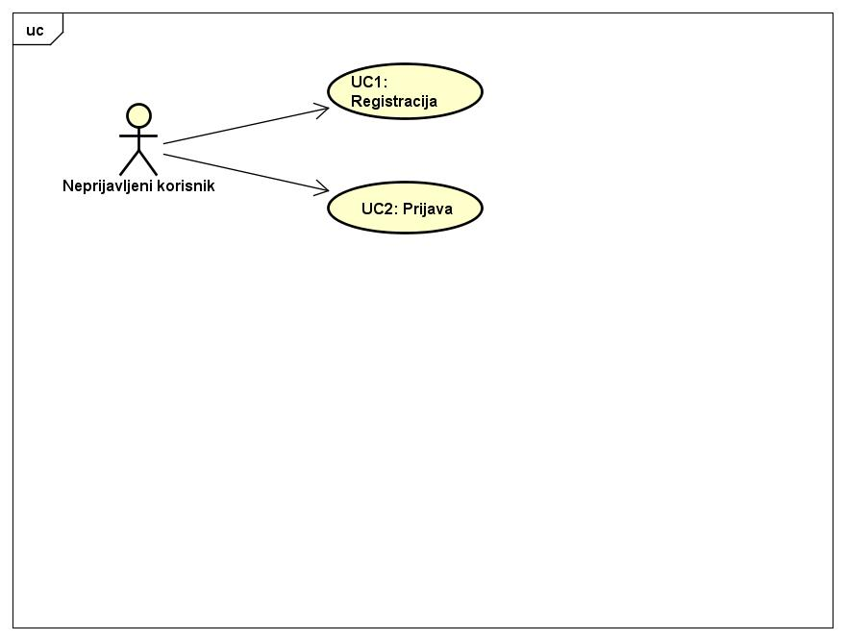

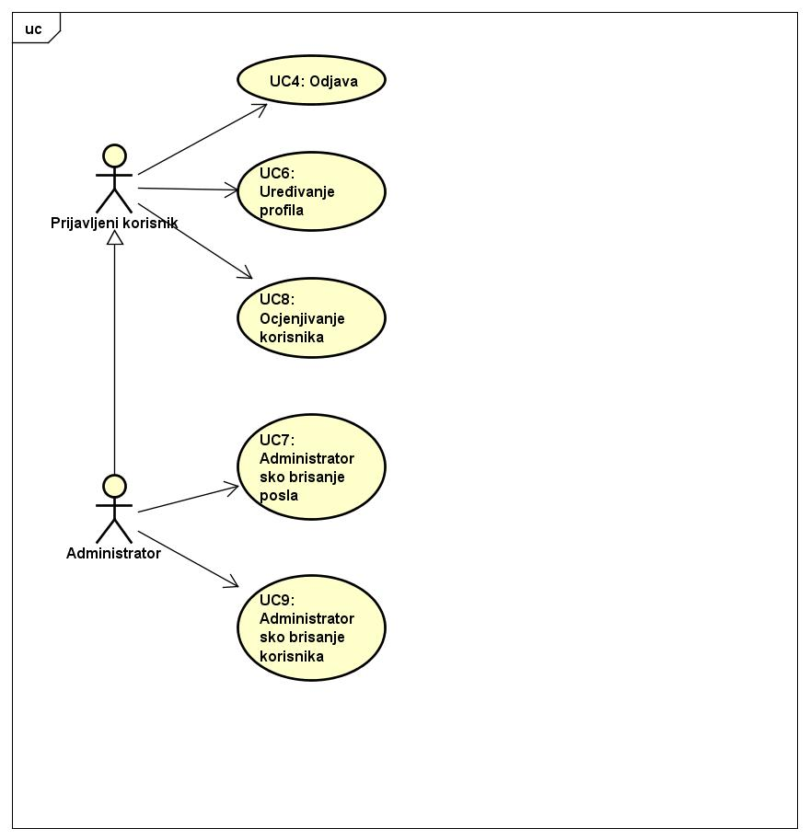
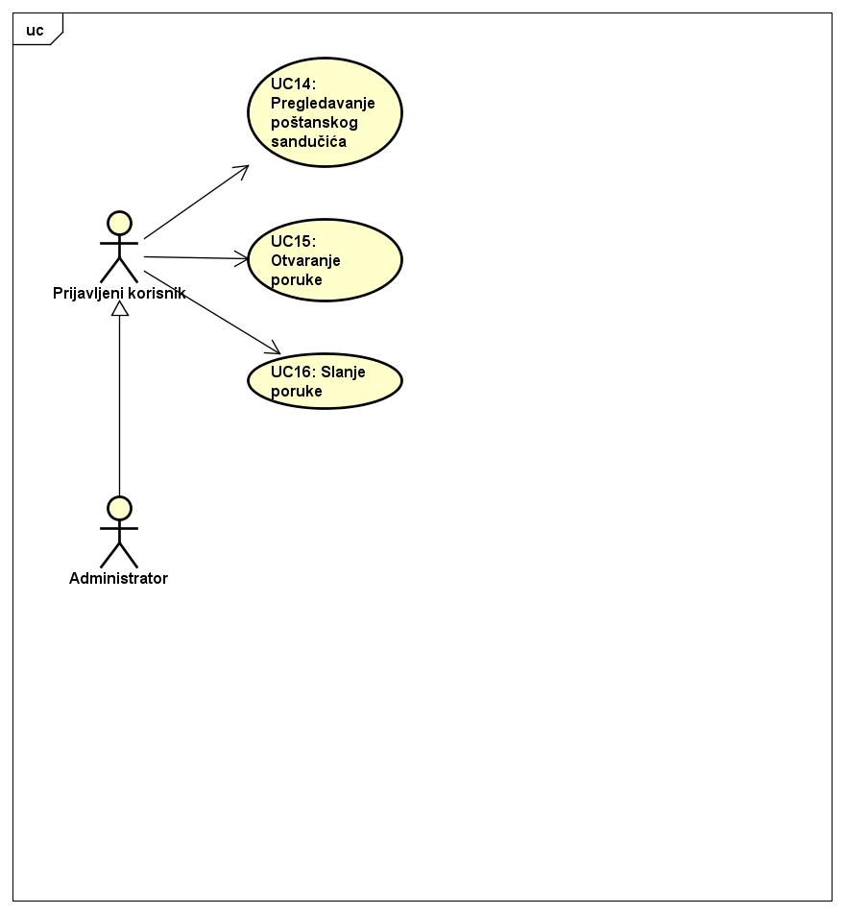
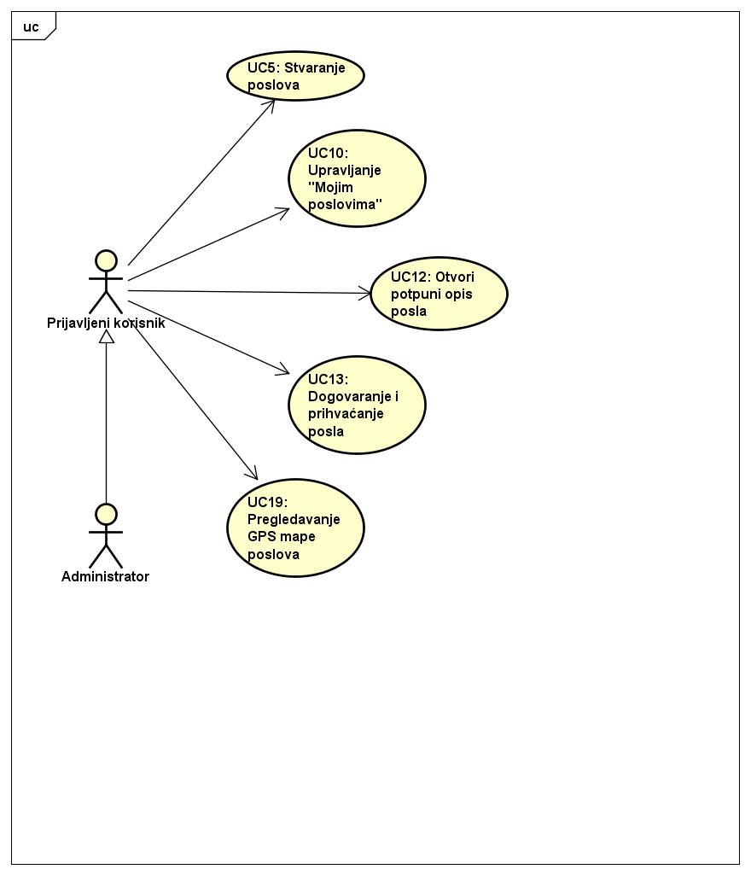
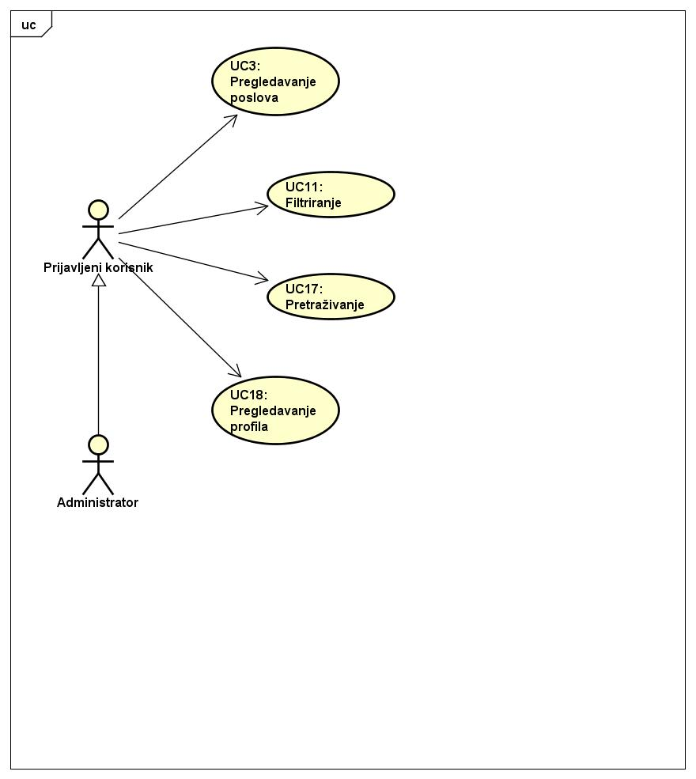
Sekvencijski dijagrami:

Obrazac uporabe UC1 (Registracija) :

Neregistrirani korisnik upisuje podatke potrebne za registraciju i dodaje svoju sliku. Sustav provjerava ispravnost podataka, te vraća odgovarajuću poruku. Ako su podatci ispravni korisnik se mora verificirati pomoću električne pošte, nakon čega je unesen u bazu podataka. U slučaju da podatci nisu ispravni dojavljena je greška i korisnik može ponoviti proces registracije.

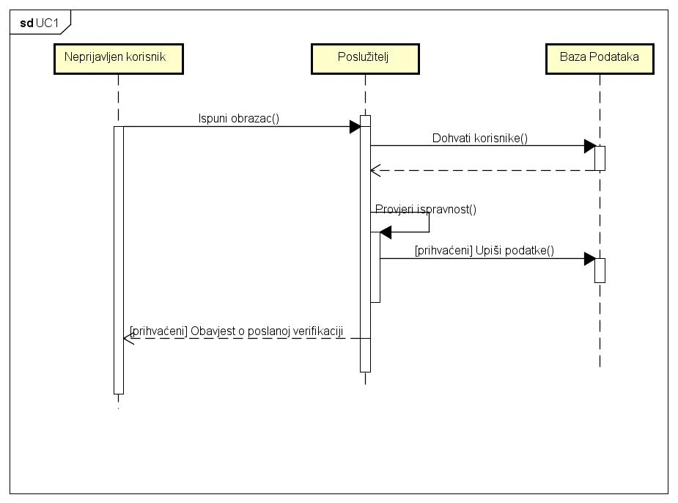
Obrazac uporabe UC2 (Prijava) :

Registrirani korisnik upisuje svoje podatke, te sustav provjerava postoji li korisnik s tim podatcima u bazi podataka. U slučaju da se podatci podudaraju korisnik je uspješno prijavljen, te je unaprijeđen u prijavljenog korisnika. Ako se podatci ne podudaraju korisniku se dojavljuje da prijava nije uspjela, te korisnik može ponoviti proces prijave.

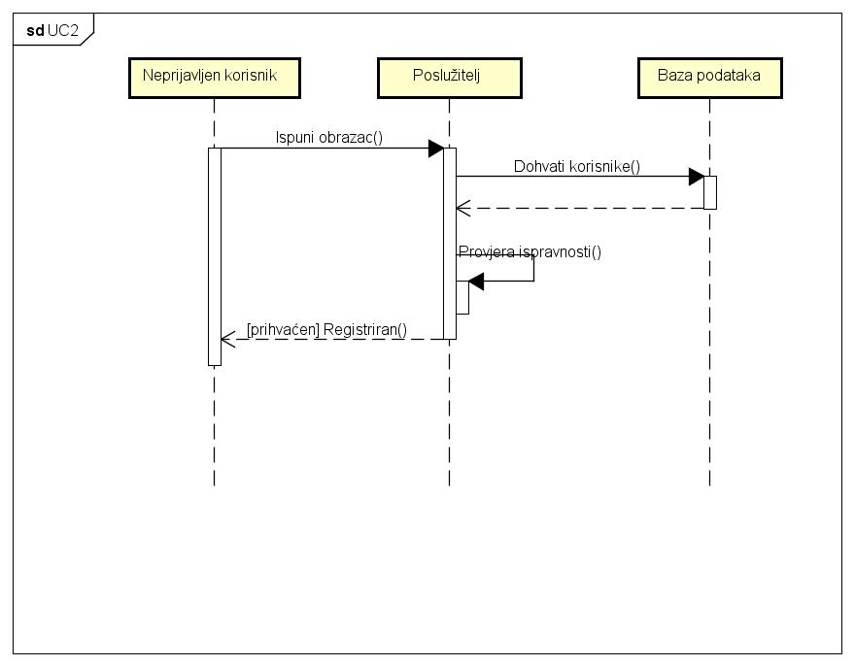

Obrazac uporabe UC3 (Pregledavanje poslova) :

Korisnik šalje zahtjev za pregledavanje poslova i oni se dohvaćaju iz baze podataka. Poslovi se prikazuju na ekranu.

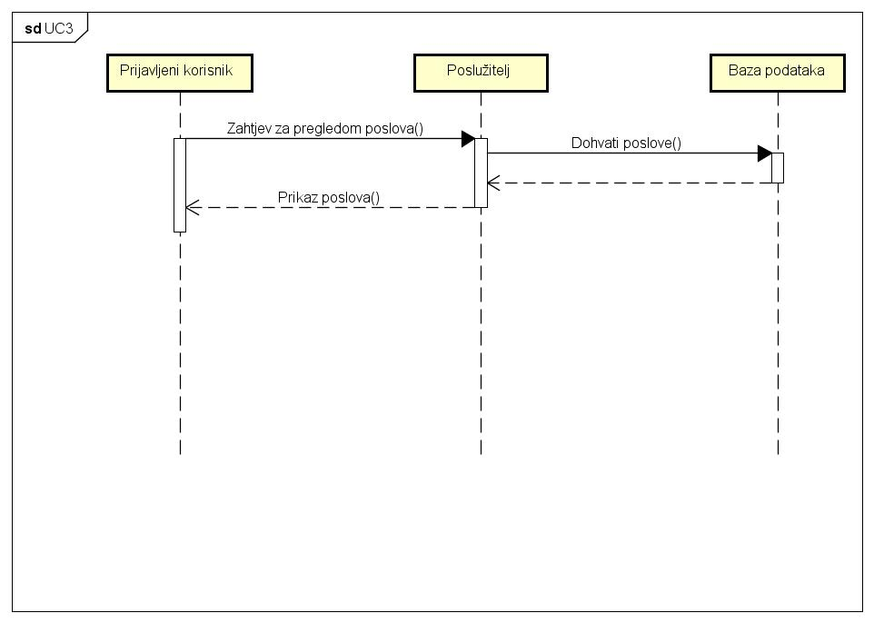

Obrazac uporabe UC4 (Odjava) :

Prijavljeni korisnik podnosi zahtjev za odjavu, poslužitelj obrađuje zahtjev te odjavljuje korisnika iz sustava. Korisnik je odjavljen, te je na početnom ekranu kao neprijavljeni korisnik.

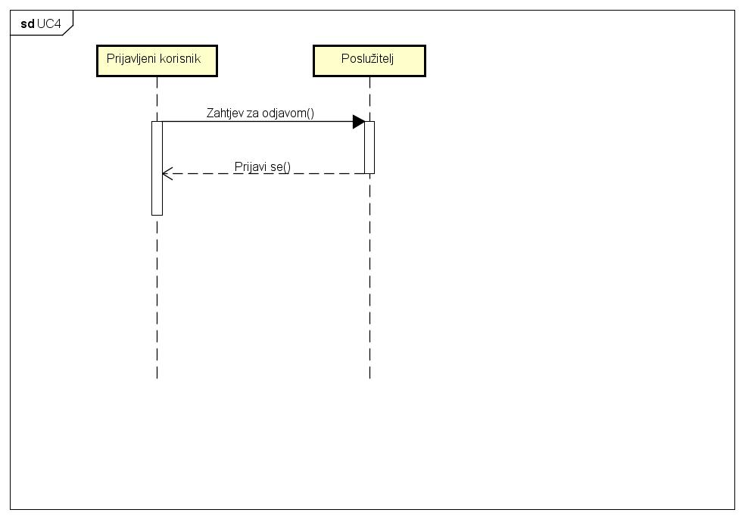

Obrazac uporabe UC5 (Stvaranje poslova) :

Prijavljeni korisnik podnosi zahtjev za stvaranjem novog posla, upisuje potrebne podake. Nakon upisivanja potrebnih podataka šalje zahtjev za objavu posla, sustav provjerava ispravnost podataka, te u slučaju da su podaci ispravni, prihvaća zahtjev te upisuje podatke u bazu podataka, što označava da je objava stvorena i prihvaćena.
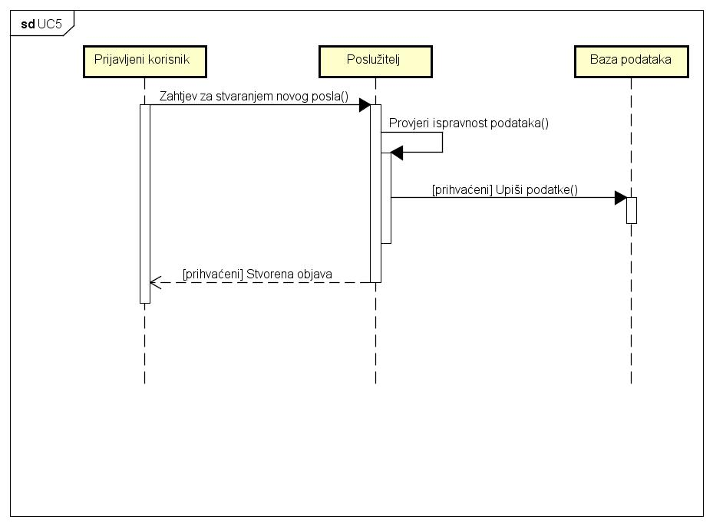

Obrazac uporabe UC6 (Uređivanje profila) :

Prijavljeni korisnik odabire opciju uređivanje profila, poslužitelj dohvaća trenutne podatke te ih prikazuje korisniku, korisnik nakon toga mijenja, odnosno upisuje nove podatke, podnosi zahtjev za promjenom, odnosno upisom podataka, podaci se upisuju u bazu podataka te je uređivanje gotovo.
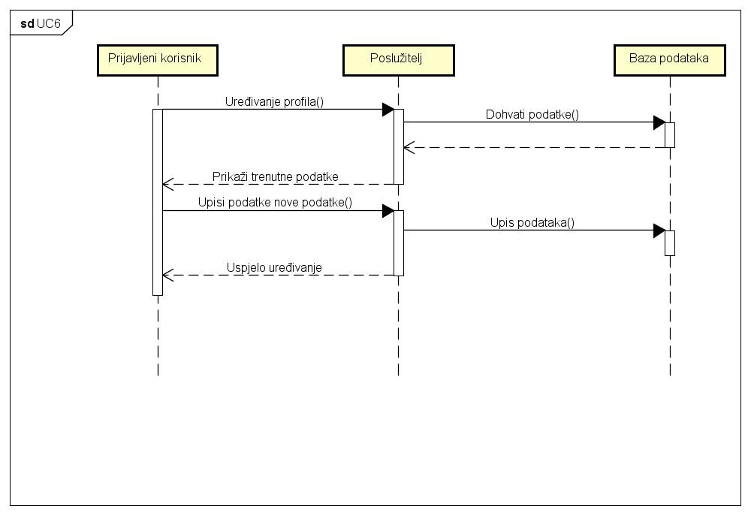

Obrazac uporabe UC7 (Administratorsko brisanje posla) :

Nakon što je administrator odabrao posao koji se treba izbrisati, šalje zahtjev za brisanjem posla, baza podataka briše podatke, odnosno posao, te je u tom trenutku posao obrisan.
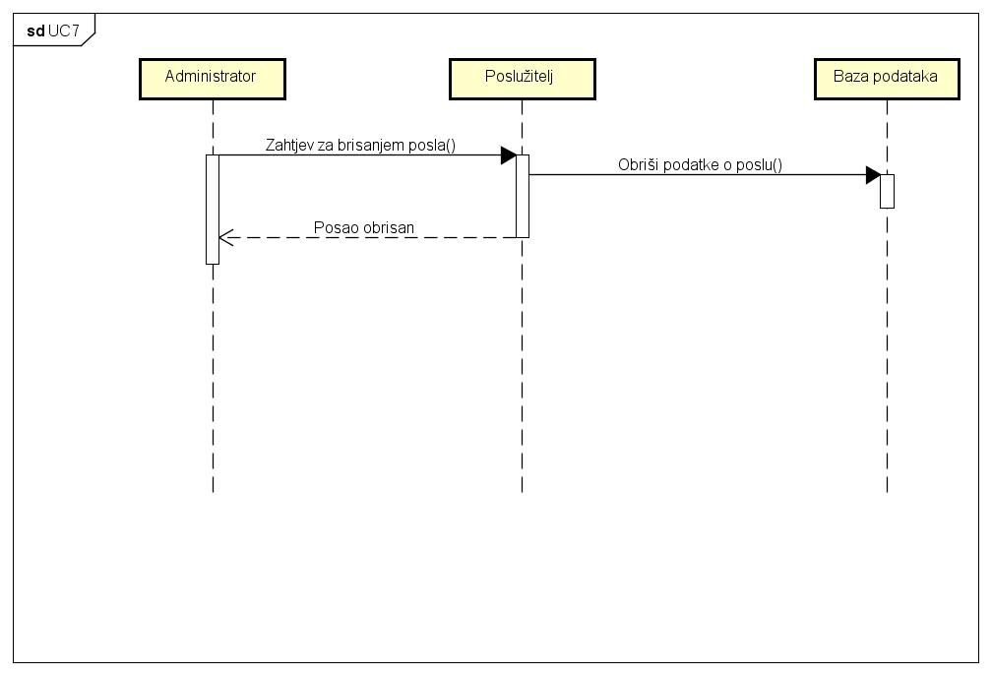

Obrazac uporabe UC8 (Ocjenjivanje korisnika) :

Nakon odrađenog posla, korisnik treba ocjeniti korisnika, nakon što je korisnik unjeo ocjenu, ona se upisuje u bazu podataka, te se mijenja ocjena korisnika, odnosno drugi korisnik je ocjenjen.
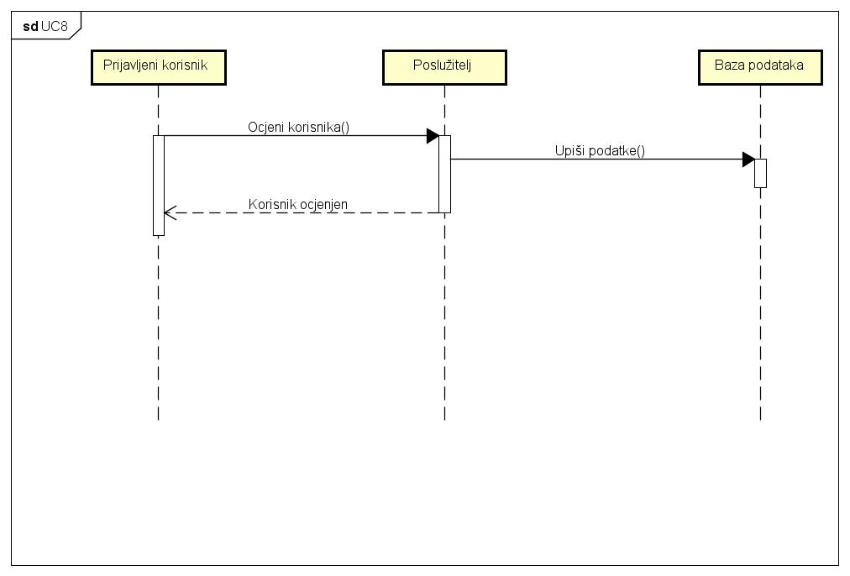

Obrazac uporabe UC9 (Administratorsko brisanje korisnika) :

Nakon što je administrator odabrao korisnika kojeg se treba izbrisati, šalje zahtjev za brisanje korisnika, baza podataka briše podatke, odnosno korisnika, te je u tom korisnik posao obrisan.

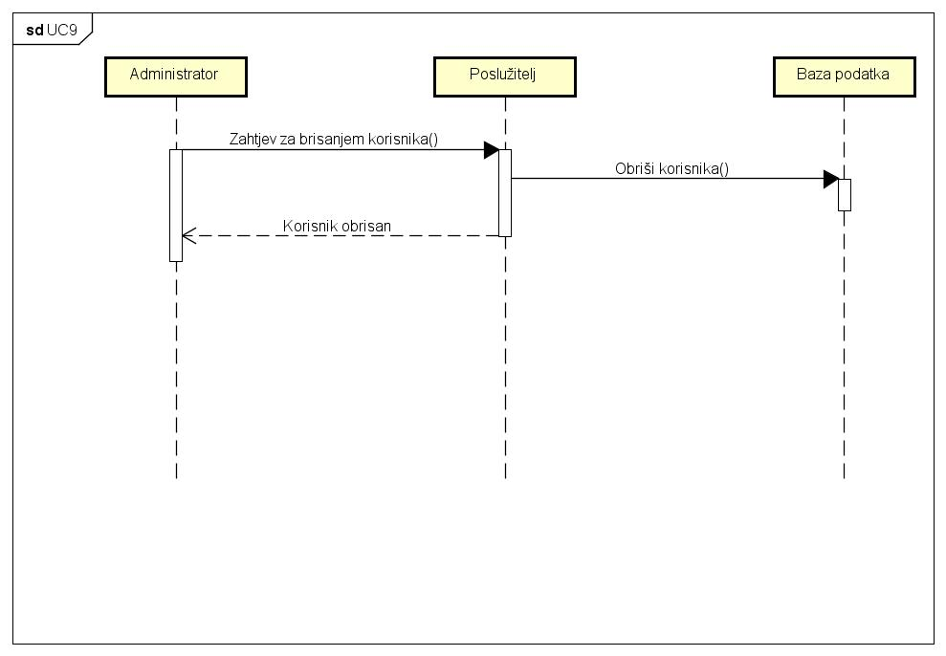

Obrazac uporabe UC10 (Upravljanje „Mojim poslovima”) :

Prijavljeni korisnik dohvaća listu poslova te dobiva prikaz poslova. Nakon toga, prijavljeni korisnik ima opciju uređivanja odabranih poslova, izmjena se po potrebi provjerava te se unutar baze podataka osvježava stanje.

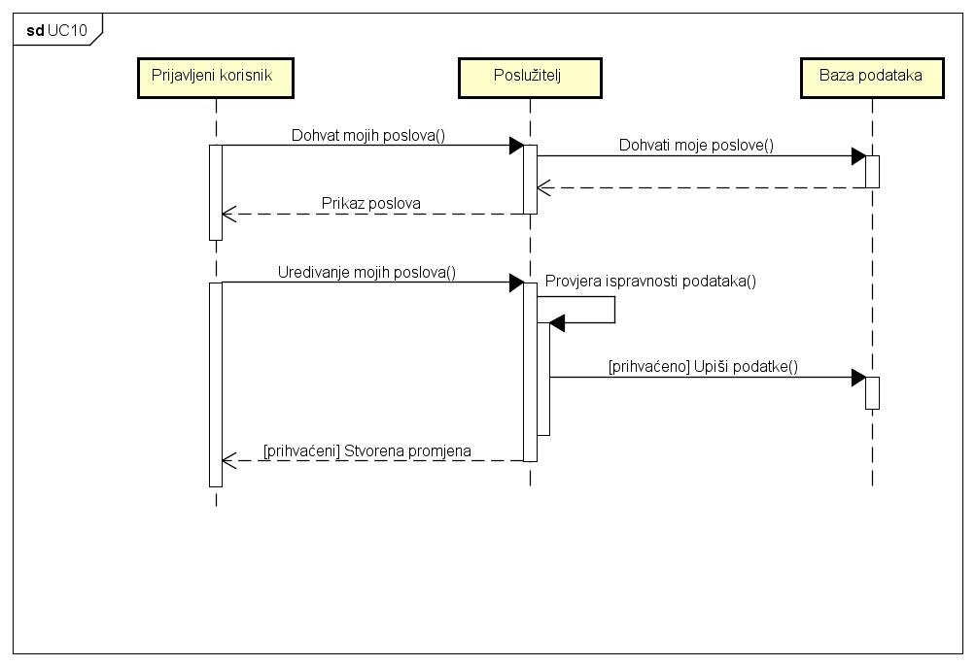

Obrazac uporabe UC11 (Filtriranje) :

Prijavljeni korisnik definira filtere koje želi primjeniti te pošalje zahtjev za filtracijom, sustav zatim primjeni korisnikov filter, te mu vrati isfiltrirani popis poslova.

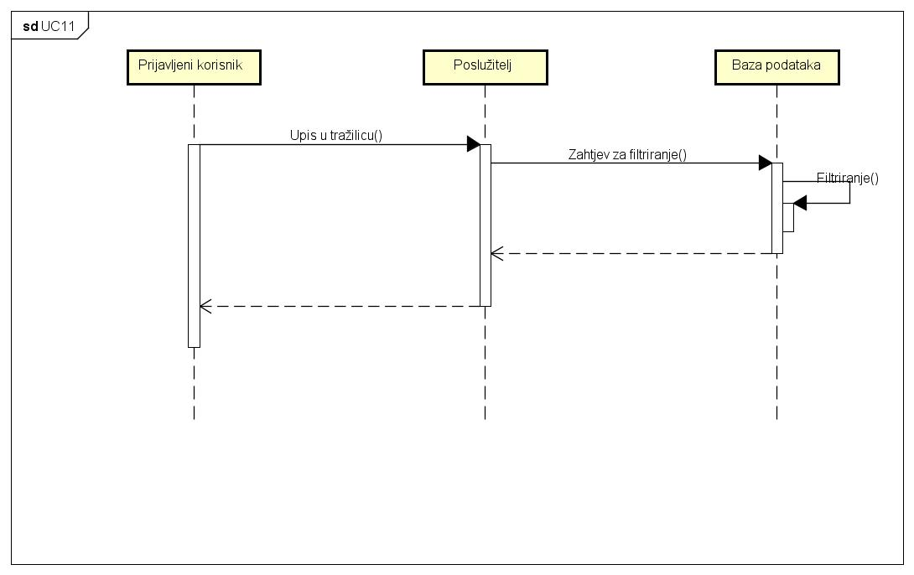

Obrazac uporabe UC12 (Otvori potpuni opis posla) :

Odabirom nekog posla poslužitelj traži od baze podataka detaljni opis posla, te se korisniku taj opis prikazuje.

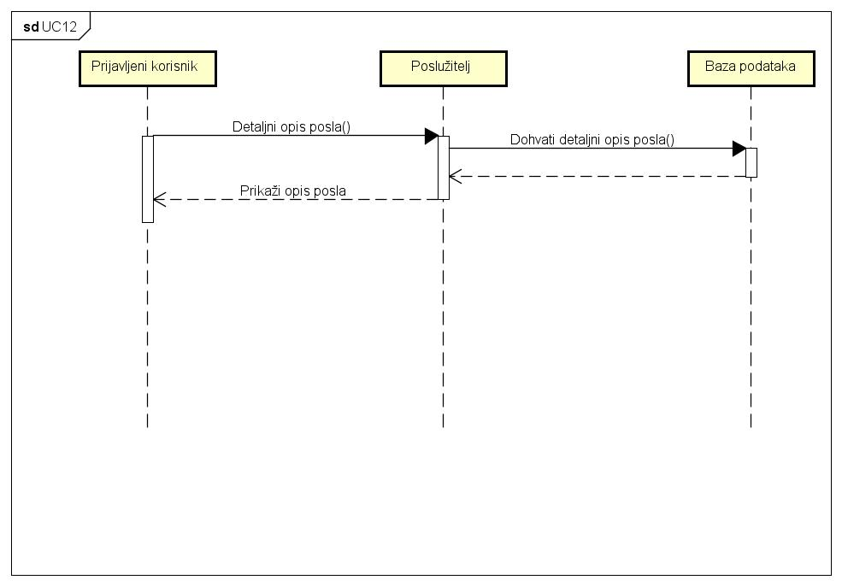

Obrazac uporabe UC13 (Dogovaranje i prihvaćanje posla) :

TODO: opis , mora se jos napraviti

Obrazac uporabe UC14 (Pregledavanje poštanskog sandučića) :

Dolaskom na poštanski sandučić poslužitelj traži od baze podataka dohvaćanje svih poruka od korisnika, te se korisniku te poruke prikazuju.

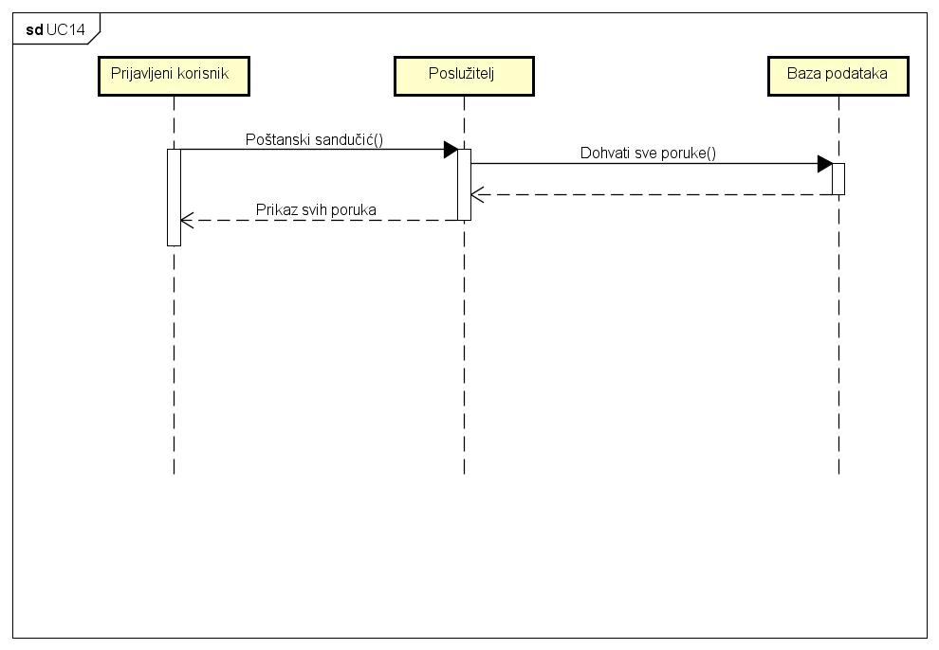

Obrazac uporabe UC15 (Otvaranje poruke) :

Korisnik zahtjeva pregled određene poruke, poslužitelj mu vraća sadržaj te mu tako omogućuje da pregleda sadržaj poruke.
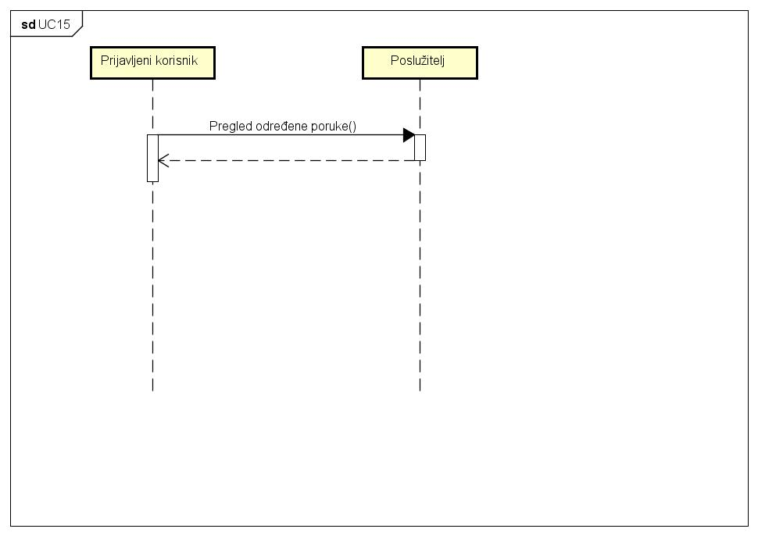

Obrazac uporabe UC16 (Slanje poruke) :

Prijavljeni korisnik, nakon što je sastavio poruku, šalje zahtjev ‘Pošalji poruku’, u bazu podataka se upisuje sadržaj poruke, te je poruka poslana, odnosno vidljiva drugom korinsiku.

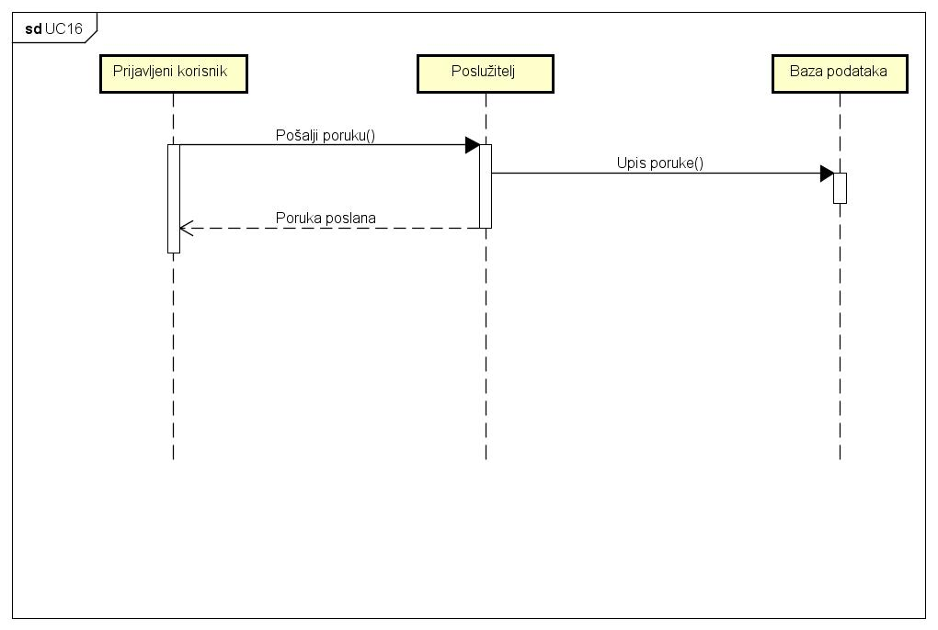
Obrazac uporabe UC17 (Pretraživanje) :

Prijavljeni korisnik putem tražilice unosi neki pojam te pokreće pretraživanje, sustav pregleda zahtjev te šalje zahtjev bazi podataka, baza podataka vraca rezultat, te se korisniku prikazuje rezultat pretraživanja.
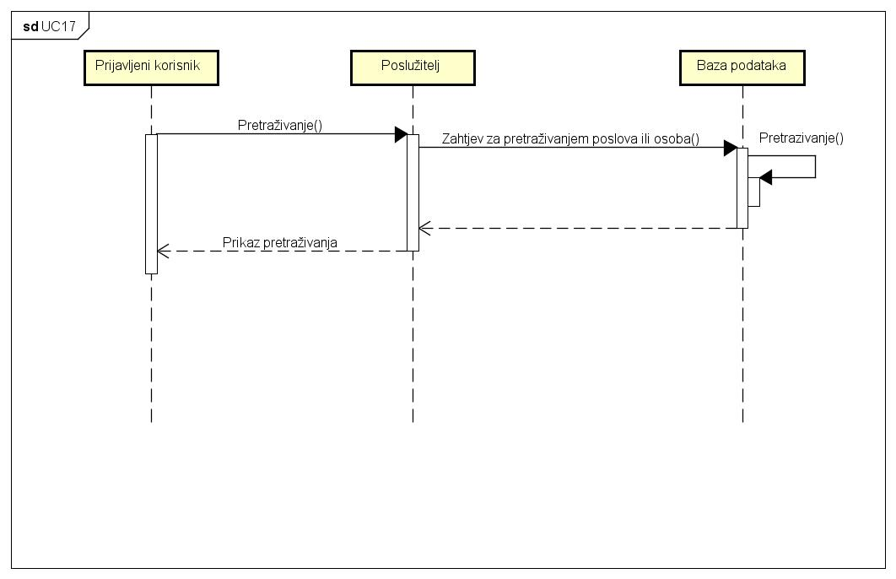

Obrazac uporabe UC18 (Slanje poruke) :

??? Proifil
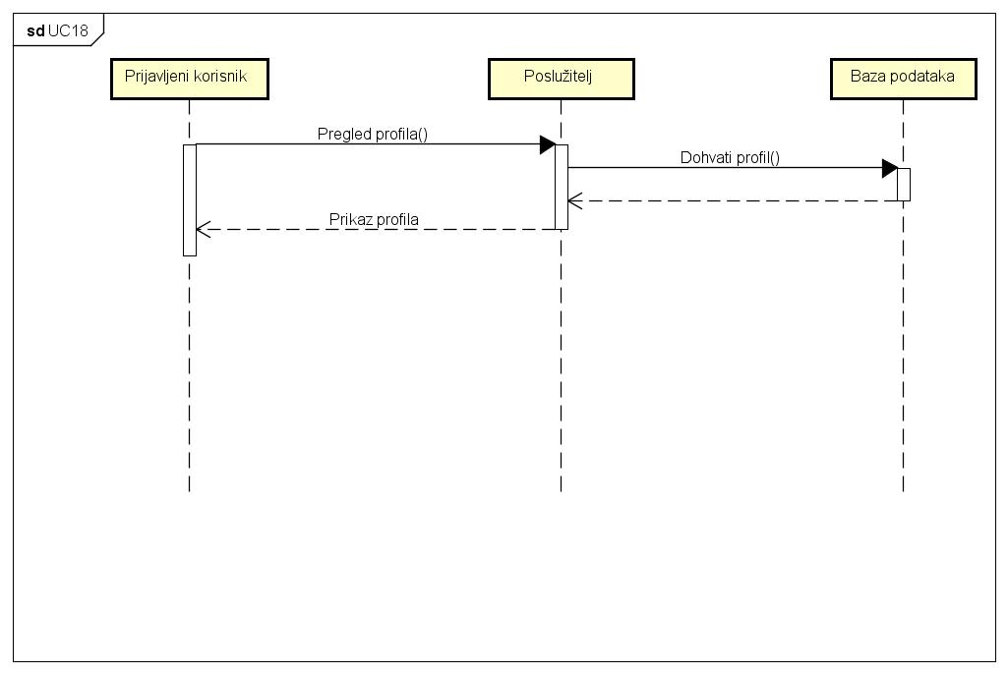

Obrazac uporabe UC19 (Pregledavanje GPS mape poslova) :

Prijavljeni korisnik prilikom otvaranja GPS mape, šalje poslužitelju zahtjev za prikazom mape, odnosno poslova na mapi, baza podataka vraca popis poslova, te se korisniku prikazuje mapa zajedno sa pinovima koji označavaju poslove.
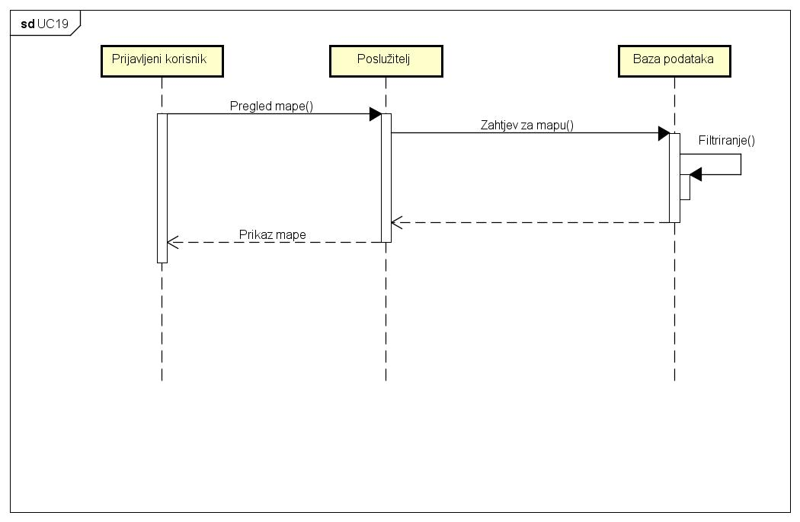

Ostali zahtjevi

- Neispravno korištenje aplikacije ne smije srušiti aplikaciju ili bazu podataka
- Omogućen rad s više korisnika u isto vrijeme
- Svaki pristup bazi podataka iz aplikacije mora biti kraći od nekoliko sekundi
- Osim filtriranja poslova po svojstvima posla, mora postojati mogućnost izravnog pretraživanja kroz koju se mogu pretraživati i korisnici i poslovi.
- Aplikacija mora podržavati hrvatsku abecedu
- Korisničko sučelje mora biti intuitivno kako bi ga mogle koristiti i starije osobe koje nemaju puno iskustva s tehnologijom
- Nadogradnja sustava mora biti jednostavna i ne smije ugroziti rad aplikacije
- Za potrebe testiranja, baza mora sadržavati barem po jednog korisnika od svake vrste (tri), gdje jedan korisnik mora imati po jedan posao od svake vrste (odrađeni, u tijeku i postavljeni) i nekoliko poruka s drugim korisnicima. Također, mora postojati barem deset poslova kako bi se moglo testirati filtriranje i prikaz na GPS karti.

Arhitektura i dizajn sustava
Ovo je je jedno od bitnijih poglavlja jer se opisuju temelji implementacije sustava. Moguće je razlikovati više aspekata arhitekture i oblikovanja sustava od kojih je većinu potrebno dokumentirati već prema zahtjevima projektnog zadatka. Neki od tih su: stil arhitekture i identifikacija podsustava, preslikavanje na radnu platformu, spremišta podataka, mrežni protokoli, globalni upravljački tok, sklopovsko-programski zahtjevi.

U svakoj stavci navedenoj u nastavku potrebno je dati tekstovni opis. te ilustrirati odgovarajućim UML dijagramima. Projektna grupa odlučuje gdje i koje sve dijagrame treba prikazati u pojedinim stavkama, ali cijela točka 6. Arhitektura i dizajn sustava, mora sadržavati barem po jedan:
Dijagram razreda
Dijagram objekata
Dijagram stanja
Dijagram aktivnosti
Komunikacijski dijagram
Dijagram komponenti
Ostali UML dijagrami (npr. Sekvencijski za objekte) mogu se koristiti po potrebi.

Za crtanje UML dijagrama preporuka je koristiti alat Astah Community.
Preporuča se da ovo poglavlje podijelite po sljedećim potpoglavljima:

6.1. Svrha, opći prioriteti i skica sustava
6.2. Dijagram razreda s opisom
6.3. Objektni dijagram.
6.4. Ostali UML dijagrami

Svrha, opći prioriteti i skica sustava

Potpoglavlje treba sadržavati sljedeće:
Koji sustav ili dio sustava ovaj dio dokumentacije opisuje, izbor arhitekture temeljem principa oblikovanja pokazanih na predavanjima (objasniti zašto ste baš odabrali takvu arhitekturu).
Organizacija sustava s najviše razine apstrakcije (npr. klijent-poslužitelj, baza podataka, datotečni sustav, grafičko sučelje (ako nije do kraja poznato, dopuniti u 2. ciklusu)).

Dijagram razreda s opisom

Potpoglavlje treba sadržavati dijagram razreda, jedan ili više njih, s opisima šta koji razred znači. Ono što je potrebno imati u dokumentaciji prilikom prve predaje je: svi razredi specifični za vaš projekt, nazivi metoda i vrste pristupa metodama (npr. javni, zaštićeni), nazive atributa razreda, veze i odnosi između razreda, okviri (forme) grafičkog sučelja specifične za pojedini programski jezik, ako su vam poznate.
Primjer onoga što nije potrebno imati u dokumentaciji prilikom druge predaje su: tipovi parametara metoda razreda (npr. boolean, int), događaji (npr. klikovi miša).
Ako za neke stvari niste sigurni kako će biti implementirane, tada je bolje taj dio izostaviti prilikom prve predaje pa dopuniti na drugoj predaji. Prilikom druge predaje navest ćete sve one razrede sa svim detaljima koje direktno koristite u implementaciji sustava.

Dijagram objekata

Prikazati stanje sustava u određenom trenutku. Dio je Revizije 1.

Ostali UML dijagrami

Ovdje počinju sadržaji Revizije 2.
U ovom potpoglavlju potrebno je uvrstiti dodatna četiri dijagrama koji prikazuju arhitekturu sustava i to: komunikacijski dijagram, dijagram stanja, dijagam aktivnosti i dijagram komponenti. Potrebno je dati barem po jedan primjerak svakog od dijagrama. Potrebno je da svaki od dijagrama prikazuje (jedan) bitan dio funkcionalnosti sustava. Dijagram komponenti treba prikazivati sve komponente sustava. Prema potrebi, ovdje se mogu dodati i neki dodatni sekvencijski dijagrami za objekte.

Implementacija i korisničko sučelje

U ovom poglavlju potrebno je:
dati dijagram razmještaja (deployment dijagram)
navesti koje su tehnologije i alati korišteni u razvoju sustava
dati isječak programskog koda koji implementira neku od temeljnih funkcionalnosti u sustavu
objasniti kako je ispitano implementirano rješenje i pokazati bar 4 ispitna scenarija
dati upute za instalaciju
dati upute za korištenje

Dijagram razmještaja

Potrebno je umetnuti dijagram razmještaja i po potrebi ga opisati.

Korištene tehnologije i alati

Navesti sve tehnologije i alate koji su primijenjeni pri izradi projekta te ih ukratko opisati; njihovo značenje i mjesto i način primjene.

Isječak programskog koda vezan za temeljnu funkcionalnost sustava

U ovom poglavlju potrebno je prikazati isječak programa koji prema mišljenju studenta ostvaruje temeljnu funkcionalnost u sustavu (ili nekom modulu).

Ispitivanje programskog rješenja

U ovom poglavlju je potrebno opisati provedbu ispitivanja implementiranih funkcionalnosti s prikazom odabira ispitnih slučajeva.
Prilikom prezentacije svojih Ispitnih scenarija (minimalno četiri) studenti trebaju ispitati temeljnu funkcionalnost i rubne uvjete. Poželjno je da se napravi i ispitni slučaj koji koristi funkcionalnosti koje nisu implementirane te da se vidi na koji način sustav reagira kada nešto nije u potpunosti ostvareno.
Različiti ulazi za ispitne scenarije trebaju pokrivati temeljnu funkcionalnost nekog modula i nekoliko rubnih uvjeta.

Upute za instalaciju

U ovom poglavlju potrebno je dati upute za instalaciju ostvarenog prototipa.

Korisničke upute

Korisničke upute ovisit će o količini implementirane funkcionalnosti. Očekuje se da upute budu na oko pet A4 stranica koje će dati potpuni opis funkcionalnosti sustava sa stajališta krajnjeg korisnika.

Zaključak i budući rad

U ovom poglavlju potrebno je napisati osvrt na vrijeme izrade projektnog zadatka, koji su tehnički izazovi prepoznati, jesu li riješeni ili kako bi mogli biti riješeni, koja su znanja stečena pri izradi projekta, koja bi znanja bila posebno potrebna za brže i kvalitetnije ostvarenje projekta i koje bi bile perspektive za nastavak rada u projektnoj grupi.

Popis literature

Popisati sve reference i literaturu koja je pomogla pri ostvarivanju projekta.

- Oblikovanje programske potpore, FER ZEMRIS, http://www.fer.hr/predmet/opp
- Oblikovanje programske potpore, FER ZEMRIS, http://www.zemris.fer.hr/predmeti/opp
- I. Sommerville, „Software engineering“, 8th ed, Addison Wesley, 2007.
- T.C.Lethbridge, R.Langaniere, „Object-Oriented Software Engineering“, 2nd ed. McGraw-Hill, 2005.
- Software engineering ,Rutgers University, http://www.ece.rutgers.edu/~marsic/Teaching/SE
- I. Marsic, „Software engineering book“, Department of Electrical and Computer Engineering, Rutgers University, http://www.ece.rutgers.edu/~marsic/books/SE
- Concepts: Requirements, http://www.upedu.org/upedu/process/gcncpt/co_req.htm
- UML 2 Class Diagram Guidelines, http://www.agilemodeling.com/style/classDiagram.htm
- Domain Class Diagram Modeling Standards and Guidelines, http://www.bced.gov.bc.ca/imb/downloads/classdiagramstandards.pdf
- Astah Community, http://astah.net/editions/community/

Dodatak A: Indeks (slika, dijagrama, tablica, ispisa kôda)
U ovom dijelu dodatka potrebno je ispisati (numerirane) liste slika, dijagrama, tablica, ispisa kôda i ostalih pomoćnih sadržaja iz teksta dokumentacije.

Dodatak B: Dnevnik sastajanja
Sastanak1: 16.10.2017. - FER

Prisutni: Karlo Butorac, Alen Carin, Josip Kalafatić, Tin Ivan Križ, Ivan Miličević, Jakov Vidak
Sažetak: Prvi sastanak i službeno upoznavanje unutar tima. Dogovor o mijenjanju teme i razrada iste.
Zaključci: Nakon upoznavanja svih sa svima, odlučili smo da ćemo uložiti vremena u to da radimo na vlastitoj temi. Složili smo PDF document na par stranica kao opis zadatka koji je kasnije bio prihvaćen kao naša tema.

Sastanak2: 25.10.2017. - FER

Prisutni: Alen Carin, Tin Ivan Križ, Ivan Miličević, Jakov Vidak
Sažetak: Daljnja razrada teme i upoznavanje članova s blagodatima Git sustava.
Zaključci: Instaliran Git na računalima svih članova, napravljen korisnički račun na GitLabu i napravljen Git repozitorij sa svim članovima prijavljenim kao developer članovi, te dodanim profesorom, asistentom i demonstratorom kao master članovi.

Sastanak3: 30.10.2017. - FER

Prisutni: Karlo Butorac, Alen Carin, Josip Kalafatić, Tin Ivan Križ, Ivan Miličević, Jakov Vidak
Sažetak: Dogovor o aplikaciji više u detalje. Organizacija ekrana, vrste korisnika, načelno koji entiteti su nam potrebni, željeni obrasci uporabe i dogovor o tome što nam je najbitnije za implementirat. Podjela dokumentacije na članove.
Zaključci: Dogovoreno da korisnici moraju biti registrirani i verificirani da bi koristili našu aplikaciju, tj. da imamo tri vrste korisnika: neregestrirane, registrirane i admine. Dogovoreni obrasci uporabe, ekrani i okvirni entiteti. Dogovoreno da će komunikacija između korisnika biti omogućena kroz poruke slično emailu, a ne chat kao što je možda prvotno zamišljeno. Dogovoreno da je najmanje bitno za implementirati GPS karta. Dogovoreno da je sustav verifikacije ostvaren putem emaila i slike profila. Zaključena podijela rada je:
- Karlo Butorac – Arhitektura i dizajn sustava
- Alen Carin i Jakov Vidak – Dijagram stanja
- Josip Kalafatić i Ivan Miličević - Funkcionalni zahtjevi
- Tin Ivan Križ – Opis zadatka, ostali zahtjevi, dijagram razreda s opisom

Uz napomenu da svi mogu pomoći svima ako završe ranije.

Sastanak4: 6.11.2017. - FER

Prisutni: Karlo Butorac, Alen Carin, Josip Kalafatić, Tin Ivan Križ, Ivan Miličević, Jakov Vidak
Sažetak: Razgovor o dosadašnjem napretku i mogućim izmjenama. Dodatna razrada aplikacije. Dogovor o korištenju GitLab-a za dokumentaciju.
Zaključci: Svima je pojašnjena aplikacija do te razine da svi imaju jednoznačnu percepciju opsega i funkcionalnosti. Dogovoreno je da ćemo više koristiti Git za dokumentaciju, ali na način da se ne spremaju cijeli dokumenti nego da se spremaju fragmenti dokumentacije na kojoj se radilo i onda da ćemo kasnije spojit sve fragmente u jedan dokument.

Sastanak5: 13.11.2017. - FER

Prisutni: Karlo Butorac, Alen Carin, Tin Ivan Križ, Ivan Miličević, Jakov Vidak
Sažetak: Razgovor o dosadašnjem napretku dokumentacije i budućoj raspodjeli raspoloživih ljudskih resursa.
Zaključci: Osobe koje su završile svoj dio sada mogu pomoći onima koji još nisu uspjeli ili imaju problema. Zaključena je slijedeća raspodjela preostalh poslova:
- Jakov Vidak – sekvencijski dijagrami
- Alen Carin i Tin Ivan Križ – dijagrami razreda i objekata
- Ivan Miličević i Josip Kalafatić – opisi sekvencijskih dijagrama i dijagram obrazaca uporabe
- Karlo Butorac – početak arhitekture zajedno s entitetima i opisima entiteta

Dodatak C: Prikaz aktivnosti grupe
U ovom dijelu dodatka potrebno je navesti
- popis članova grupe i njihovih zaduženja, tj. odrađenih poslova (u postocima ukupno odrađenog posla)
- prenijeti dijagram pregleda promjena nad datotekama projekta. Potrebno je u BitBucket sučelju instalirati dodatak AwesomeGraph koji daje prikaz grafički prikaz aktivnosti grupe, tj. 'commit' akcija tijekom trajanja projekta, te na kraju projekta generirane grafove prenijeti u ovo poglavlje dokumentacije.

Popis aktivnosti
Popis aktivnosti | Tin Ivan Križ | Karlo Butorac | Alen Carin | Josip Kalafatić | Ivan Miličević | Jakov Vidak
Upravljanje projektom | 100%
Opis projektnog zadatka | 80% |  |  |  | 20%
Rječnik pojmova
Opis funkcionalnih zahtjeva
Opis ostalih zahtjeva | 100%
Arhitektura i dizajn sustava
Svrha, opći prioriteti i skica sustava |  | 100%
Dijagram razreda s opisom
Dijagram objekata
Ostali UML dijagrami |  |  | 50% |  |  | 50%
Implementacija i korisničko sučelje
Dijagram razmještaja
Korištene tehnologije i alati
Isječak programskog kôda
Ispitivanje programskog rješenja
Upute za instalaciju
Korisničke upute
Plan rada | 100%
Pregled rada i stanje ostvarenja
Zaključak i budući rad
Popis literature
Dodaci
Indeks
Dnevnik sastajanja | 100%

Napomena: Doprinose u aktivnostima treba navesti u postocima po članovima grupe. Zbroj postotaka u svakom retku treba biti 100%.

Pregled pohrana kroz vrijeme trajanja projekta (primjer):
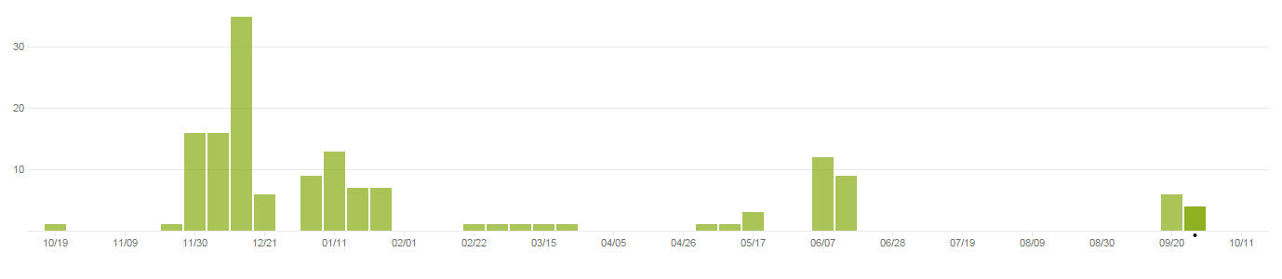

Dodatak D: Plan rada / Pregled rada i stanje ostvarenja

U rev. 1 smo odradili veliki dio dokumentacije i pripreme za samu implementaciju. U rev. 2 moramo i implementirati cijelu aplikaciju, te nadopuniti dokumentaciju s svim potrebnim informacijama, te mogućim izmjenama u odnosu na trenutni opis, obzirom da je moguće da ćemo kroz implementaciju naći bolja rješenja ili pojednostaviti postojeća zbog prevelike kompliciranosti.

